Compétence 2 : Concevoir une base de données
FAIS PAS LE POIREAU

1. DICTIONNAIRE DE DONNÉES

2. MCD

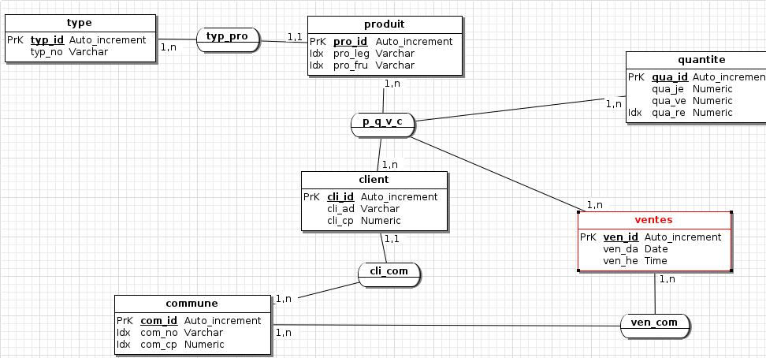

3. MLD

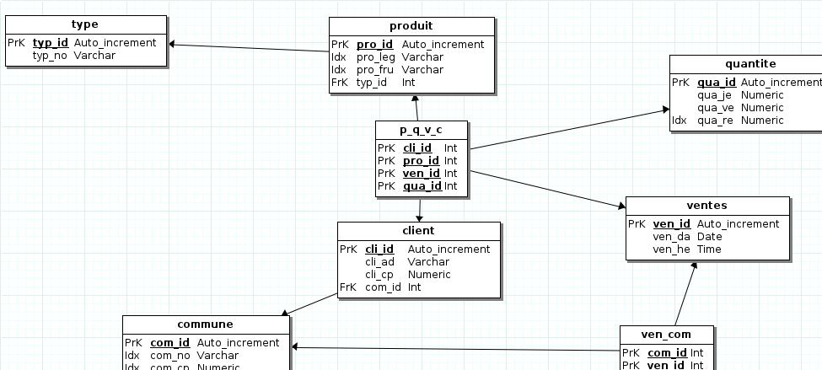

4. SGBD CHOISI


5. MPD et JUSTIFICATION COLONNES INDEXÉES

Colonnes com_no et com_cp : visualiser rapidement les 5 communes les plus consommatrices et faire le bilan pour chaque commune.
Colonnes pro_fru et pro_leg : afin de pouvoir contacter au plus vite son
fournisseur lorsque l’alerte se déclenche et savoir les noms des fruits et légumes manquants.
Colonnes qua_re : contacter son fournisseur rapidement lorsque le stock passe en dessous des 5.

------------------------------------------------------------
-- Script Postgre
------------------------------------------------------------

------------------------------------------------------------
-- Table: produit
------------------------------------------------------------
CREATE TABLE public.produit(
pro_id SERIAL NOT NULL ,
pro_leg VARCHAR (50) NOT NULL ,
pro_fru VARCHAR (50) NOT NULL ,
typ_id INT NOT NULL ,
CONSTRAINT prk_constraint_produit PRIMARY KEY (pro_id)
)WITHOUT OIDS;

------------------------------------------------------------
-- Table: quantite
------------------------------------------------------------
CREATE TABLE public.quantite(
qua_id SERIAL NOT NULL ,
qua_je NUMERIC (50,0) NOT NULL ,
qua_ve NUMERIC (50,0) NOT NULL ,
qua_re NUMERIC (25,0) NOT NULL ,
CONSTRAINT prk_constraint_quantite PRIMARY KEY (qua_id)
)WITHOUT OIDS;

------------------------------------------------------------
-- Table: type
------------------------------------------------------------
CREATE TABLE public.type(
typ_id SERIAL NOT NULL ,
typ_no VARCHAR (25) NOT NULL ,
CONSTRAINT prk_constraint_type PRIMARY KEY (typ_id)
)WITHOUT OIDS;

------------------------------------------------------------
-- Table: ventes
------------------------------------------------------------
CREATE TABLE public.ventes(
ven_id SERIAL NOT NULL ,
ven_da DATE NOT NULL ,
ven_he TIMETZ NOT NULL ,
CONSTRAINT prk_constraint_ventes PRIMARY KEY (ven_id)
)WITHOUT OIDS;

------------------------------------------------------------
-- Table: client
------------------------------------------------------------
CREATE TABLE public.client(
cli_id SERIAL NOT NULL ,
cli_ad VARCHAR (100) ,
cli_cp NUMERIC (5,0) ,
com_id INT NOT NULL ,
CONSTRAINT prk_constraint_client PRIMARY KEY (cli_id)
)WITHOUT OIDS;

------------------------------------------------------------
-- Table: commune
------------------------------------------------------------
CREATE TABLE public.commune(
com_id SERIAL NOT NULL ,
com_no VARCHAR (50) NOT NULL ,
com_cp NUMERIC (5,0) NOT NULL ,
CONSTRAINT prk_constraint_commune PRIMARY KEY (com_id)
)WITHOUT OIDS;

------------------------------------------------------------
-- Table: p_q_v_c
------------------------------------------------------------
CREATE TABLE public.p_q_v_c(
cli_id INT NOT NULL ,
pro_id INT NOT NULL ,
ven_id INT NOT NULL ,
qua_id INT NOT NULL ,
CONSTRAINT prk_constraint_p_q_v_c PRIMARY KEY (cli_id,pro_id,ven_id,qua_id)
)WITHOUT OIDS;

------------------------------------------------------------
-- Table: ven_com
------------------------------------------------------------
CREATE TABLE public.ven_com(
com_id INT NOT NULL ,
ven_id INT NOT NULL ,
CONSTRAINT prk_constraint_ven_com PRIMARY KEY (com_id,ven_id)
)WITHOUT OIDS;

CREATE INDEX produit_pro_leg_idx ON produit (pro_leg);
CREATE INDEX produit_pro_fru_idx ON produit (pro_fru);
CREATE INDEX quantite_qua_re_idx ON quantite (qua_re);
CREATE INDEX commune_com_no_idx ON commune (com_no);
CREATE INDEX commune_com_cp_idx ON commune (com_cp);

ALTER TABLE public.produit ADD CONSTRAINT FK_produit_typ_id FOREIGN KEY (typ_id) REFERENCES public.type(typ_id);
ALTER TABLE public.client ADD CONSTRAINT FK_client_com_id FOREIGN KEY (com_id) REFERENCES public.commune(com_id);
ALTER TABLE public.p_q_v_c ADD CONSTRAINT FK_p_q_v_c_cli_id FOREIGN KEY (cli_id) REFERENCES public.client(cli_id);
ALTER TABLE public.p_q_v_c ADD CONSTRAINT FK_p_q_v_c_pro_id FOREIGN KEY (pro_id) REFERENCES public.produit(pro_id);
ALTER TABLE public.p_q_v_c ADD CONSTRAINT FK_p_q_v_c_ven_id FOREIGN KEY (ven_id) REFERENCES public.ventes(ven_id);
ALTER TABLE public.p_q_v_c ADD CONSTRAINT FK_p_q_v_c_qua_id FOREIGN KEY (qua_id) REFERENCES public.quantite(qua_id);
ALTER TABLE public.ven_com ADD CONSTRAINT FK_ven_com_com_id FOREIGN KEY (com_id) REFERENCES public.commune(com_id);
ALTER TABLE public.ven_com ADD CONSTRAINT FK_ven_com_ven_id FOREIGN KEY (ven_id) REFERENCES public.ventes(ven_id);

